Jasiu przychodzi ze szkoły i mówi:  
– Mamo, dostałem szóstkę!  
– To świetnie! – odpowiada mama…  
Następnego dnia Jasiu wraca ze szkoły i mówi:  
– Mamo, dostałem szóstkę!  
– To świetnie. – stwierdza ze zdziwieniem mama…  
Żona do męża:  
– Jasiowi nigdy tak dobrze nie szło.  
– Musimy kupić wykrywacz kłamstw. – odpowiada mąż.  
Następnego dnia Jasiu wraca ze szkoły i mówi:  
– Mamo, dostałem szóstkę!  
bzzz – bzyczy maszyna  
– No dobra piątkę.  
bzzz  
– czwórkę  
bzzz  
– trójkę  
bzzz  
-dwójkę  
bzzz  
– No ok jedynkę.  
Później mam mówi:  
– Gdy ja chodziłam do szkoły to dostawałam same szóstki.  
bzzz  
– piątki  
bzzz  
– czwórki  
bzzz  
Zaś tata mówi:  
– Gdy ja chodziłem do szkoły…  
bzzz

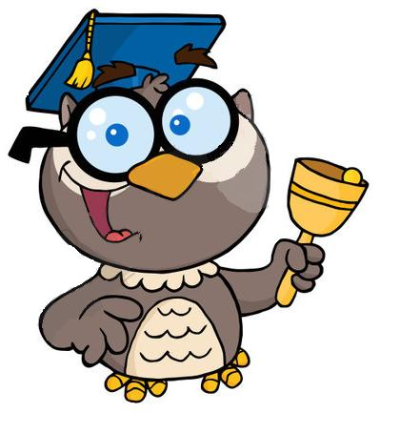

**2019/2020**

**Październik**

**Opracowali : Maciej Czerwiński , Dominik Olczyk , ,Zofia Kołek, Anna Brynka, Filip Antosik Opiekun: Justyna Newereńczuk**

04.10.Dzień Zwierząt, Dzień Uśmiechu

09.10.Dzień Pisania Listów

13.10.Dzień Ratownictwa Medycznego

14.10. Dzień Edukacji Narodowej

16.10.Dzień Papieża Jana Pawła II

22.10.Dzień CAPS LOCKA

28.10.Dzień Animacji

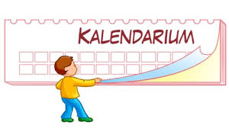

Corocznie 4 października obchodzimy święto, w którym cały dzień poświęcamy zwierzętom. Ten dzień ma na celu zmienić zachowanie ludzi w stosunku do naszych małych przyjaciół.

Te bezbronne zwierzęta choć mają cztery łapy uwielbiają spędzać czas na przyjemnościach. Mój pies Rodos lubi bawić się z dziećmi. To niegroźne małe stworzenie całe dnie spędza na podwórku. Nie zamienił bym go na żadne inne zwierze.

Dobrze ,że istnieje taki dzień oraz że są ludzie i organizacje, które celebrują i pomagają tym najmniejszym.

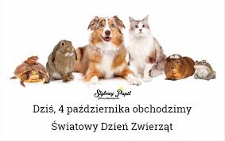



**Święto uśmiechu obchodzone jest od 1999 roku i wypada w pierwszy piątek października. W 2019 roku Dzień Uśmiechu będziemy więc obchodzić 4 października**

**To radosne święto, którego pomysłodawcą był Harvey Ball twórca „smiley face”.**

**„Smiley face" miała symbolizować bezinteresowny uśmiech i radość życia, czyli to, czego tak bardzo nam brakuje na co dzień.**

**Uśmiechanie się angażuje nawet 54 mięśnie.**

**Śmiech to zdrowie.**

13 października obchodzimy

ŚWIATOWY DZIEŃ RATOWNICTWA MEDYCZNIEGO. Ten dzień jest poświęcony ratownikom medycznym.

Ratownicy pomagają innym ludziom dobrym i złym. Nie zostawiają nikogo w potrzebie.

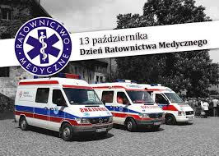

Coraz mniej młodzieży uprawia sport. A jeszcze do niedawna każdy chłopiec, każda dziewczynka wolną chwilę spędzali na podwórku. Natomiast dzisiaj zbyt długo jesteśmy wpatrzeni w ekrany telefonów komórkowych, tabletów, komputerów…

Co robić aby zatrzymać niepokojące trendy?

Otóż można wziąć przykład z dziewcząt z naszej szkoły, które biorą udział w Zawodach Sportowych.

17 października 2019 r. reprezentowały naszą szkołę w zawodach w Piłce Ręcznej w Witowie. Dziewczęta są dowodem na to, że można się dobrze bawić i rywalizować zgodnie z zasadami nie tylko przed ekranem. 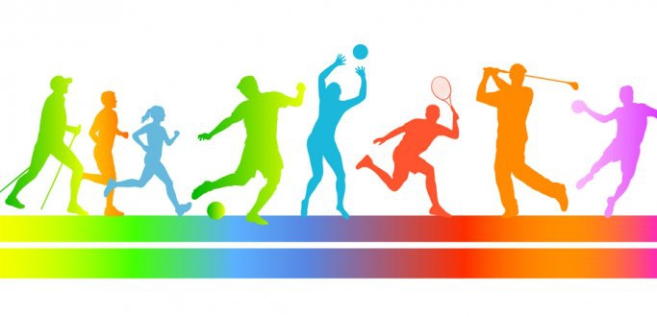

**Nieprzypadkowa data**

Chociaż Międzynarodowy Dzień Animacji przypada na 28 października (rocznica pierwszego pokazu animacji Emile'a Reynauda "Theatre Optique", który odbył się w Grevin Museum w Paryżu), to jego obchody potrwają w Polsce od 27 do 31 października



.

Dzień Papieża Jana Pawła II – polskie święto obchodzone co roku 16 października, ustanowione przez Sejm Rzeczypospolitej Polskiej w hołdzie papieżowi-Polakowi Janowi Pawłowi II.

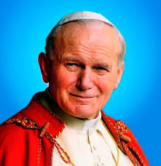

**Piłka ręczna** to zespołowa dyscyplina sportu uprawiana na całym świecie – zarówno przez kobiety, jak i przez mężczyzn – w której biorą udział dwie ekipy po 7 zawodników każda. Celem gry jest zdobycie jak największej liczby bramek.



..

**11listopada 2019r. obchodziliśmy 101 rocznice odzyskania Niepodległości**.

Dzień niepodległości ustanowiono na 11 listopada, ponieważ w tym dniu 1918 roku Niemcy podpisały rozejm w Compiegne, który zakończył I wojnę światową. Również 11 listopada 1918 roku Rada Regencyjna przekazała Józefowi Piłsudskiemu władzę wojskową i naczelne dowództwo nad wojskiem.

Później jednak dzień niepodległości, nie był obchodzony 11 listopada. Po zakończeniu II wojny światowe Krajowa Rada Narodowa zniosła święto.



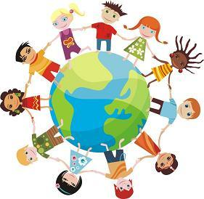

Dzień Tolerancji obchodzimy od 1 listopada do 19 listopada które są dniami przeciwko przemocy i krzywdzeniu dzieci i młodzieży . Kampania trwa na wszystkich kontynentach i krajach świata.

20 listopada przypada Między Narodowy Dzień Praw Dziecka .Mówimy w tedy o godności ,szacunku ,bezpieczeństwie i wolności .Przypominamy i uczymy *się.*

o tych wartościach, które są niezbędne do rozwoju i dobrego życia.

Dzien Wszystkich Swietych obchodzimy

1 listopada . Ten dzien po Swiecamy naszym

bliskim którzy odeszli od nas . Pójdzmy

zapalic znicz , uczcijmy minuta ciszy.

To tak malo , a tyle znaczy…

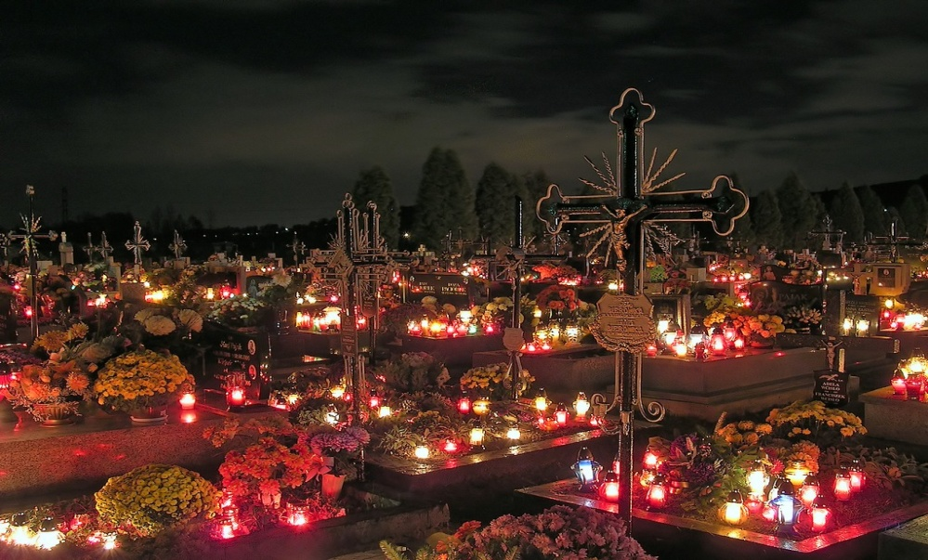

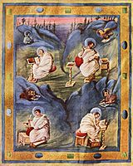Uważa się, że uroczystość Wszystkich Świętych wywodzi się ze wspominania w jednym, wybranym dniu, wszystkich [męczenników](https://pl.wikipedia.org/wiki/M%C4%99czennik) chrześcijańskich. Obchody takie, w różnych Kościołach wschodnich prowincji [Cesarstwa Rzymskiego](https://pl.wikipedia.org/wiki/Cesarstwo_Rzymskie), wprowadzano w IV wieku. Ich daty były zróżnicowane lokalnie, ale najczęściej przypadały w okresie [Wielkanocy](https://pl.wikipedia.org/wiki/Wielkanoc).

*Potem ujrzałem: a oto wielki tłum, którego nie mógł nikt policzyć, z każdego narodu i wszystkich pokoleń, ludów i języków, stojący przed tronem i przed Barankiem. Odziani są w białe szaty, a w ręku ich palmy. I głosem donośnym tak wołają: «Zbawienie u Boga naszego, Zasiadającego na tronie i u Baranka». A wszyscy aniołowie stanęli wokół tronu i Starców, i czworga Zwierząt, i na oblicza swe padli przed tronem, i pokłon oddali Bogu, mówiąc: «Amen. Błogosławieństwo i chwała, i mądrość, i dziękczynienie, i cześć, i moc, i potęga Bogu naszemu na wieki wieków! Amen»*

rozdział siódmy [Apokalipsy św. Jana](https://pl.wikipedia.org/wiki/Apokalipsa_%C5%9Bw._Jana)